**《聆心云元宇宙文创平台》**

**迭代计划书_第二周（6.27-7.2）**





|  |  |
| --- | --- |
| 撰写人 | 宋旭瑞 |
| 开发小组 | 宋旭瑞，王明硕，王野，魏振川，张春宇，王宣淇，杨世林，王思成，高跃，孙宏斌，施芊竹，王晓虎，岑泓毅 |
| 指导教师 | 蒋志方，连莉 |
| 单位 | 山东大学，领信股份聆心云公司 |

**目录**

总述 3

文档组 3

一． 测试文档 3

二． 工作分配 4

三． 进度控制 4

四． 后端相关文档 4

前端组 4

一． 前端开发 4

二． 前后端对接 4

后端组 5

一． 后端功能点开发 5

二． 前后端对接 5

UI/建模与游戏组 5

一． UI设计 5

二． 自动建模 5

完成情况与总结 5

一． 每日任务记录 5

二． 总结 5

## 总述

本文档是《聆心云数字化元宇宙文创平台》开发小组暑期实训第二周对于产品的开发计划与目标的概述与完成情况的总结评价。小组采用敏捷迭代开发，在形成文档的同时还使用Leangoo对所有用户故事和迭代里程碑同步进行管理。

第二周的主要任务是明确后端开发功能点，熟悉后端技术，确定前后端对接方案，进行实际的网站功能开发，并将应用部署上云。UI继续设计，在本次迭代中完成“文创界面”和“个人中心”，并由前端编码制作。

文档工作紧跟开发，全程跟踪数据库设计，后端接口设计，前后端对接方案等，测试与开发同步进行，制定合理完备的功能测试文档。

本次迭代主要是对系统进行实际编码开发，工程量较大，同时伴随大量文档工作。

## 文档组

#### 测试文档

好的软件是开发出来的，不是修改出来的。进行合理开发任务，保证前期的开发的产品的质量比较高，在前期就做好代码的质量预防和检测，保证绝大多数缺陷在开发过程中被发现，能够最大程度的降低项目开发的风向。故我团队参考W模型，计划测试与开发并行，保证软件产品的质量。

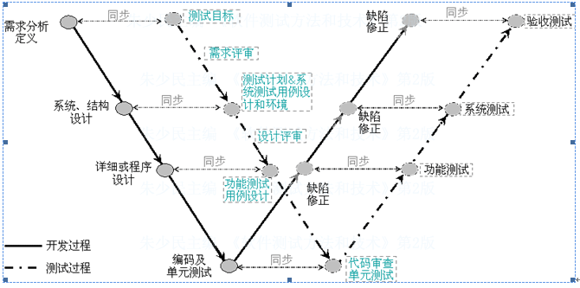

文档组在本次迭代中全程跟进后端功能点的实现，针对每个功能点设置测试用例并记录测试过程和结果，对测试失败的缺陷给出分析和改进方案。

由于时间、人员和技术的限制，测试主要使用人工测试的方法，用例设计为黑盒测试用例，测试侧重点为功能的实现和正确运行，非功能性测试暂时不在考虑范围内。

#### 工作分配

使用领歌总结归纳前后端的开发任务，并在群内发布每日公告，合理安排开发进度，统筹前后端开发同步稳定执行。

每日的工作任务记录见总结部分。

#### 进度控制

制定本周合理可达的里程碑，控制项目开发的整体进度，并将相应的开发工作体现在Leagoo中。本周的主要任务是编码与开发，目标是实现“沙游文创功能”模块和“个人中心”模块，这两个模块构成了本系统的核心。

制定合理的每日计划和最终里程碑，形成本周的迭代计划书，跟踪并记录各组的相关工作。

#### 后端相关文档

在开发过程中文档需要按照软件工程的思想全程跟进，本次迭代中需要完善和形成的后端文档有：

1. 功能点分析文档。
2. 数据库设计与说明文档。
3. 后端接口文档。

## 前端组

#### 前端开发

前端组根据已有的UI设计，进行前端页面的制作，目标是完成“沙游文创功能”模块和“个人中心”模块的页面制作和跳转功能。

#### 前后端对接

页面制作完成后及时与后端对接，规定传输数据格式，实现各个按钮的实际功能，使系统真正成为可运行的系统。

## 后端组

#### 后端功能点开发

根据第一次迭代中完成的《功能点分析文档》，完整的设计本系统所需的数据库。数据库设计完成后，使用若依框架，结合原聆心云所用的技术开发本系统的后端功能。目标是完成“沙游文创功能”模块和“个人中心”模块的功能接口。

#### 前后端对接

功能接口开发完成后及时与前端对接，规定传输数据格式，实现各个按钮的实际功能，使系统真正成为可运行的系统。

## UI/建模与游戏组

#### UI设计

根据与甲方讨论后确定的《需求规格说明书》制作前端相关界面的UI，优先制作目标是完成“沙游文创功能”模块和“个人中心”模块，确定配色和风格，从草图到高保真UI，明确所用的插图和字体等，设计好后与前端对接，保证开发过程紧密衔接，良性进行。

#### 自动建模

探索自动建模工具的使用方法，拍照自动建模是实现用户自定义沙具的关键技术，在本次系统迭代结束时给出相关的汇报，目标是本次迭代结束时攻克自动建模的难题。

## 完成情况与总结

#### 每日任务记录

#### 总结

本次Sprint开始时看板内容：

